РОССИЙСКАЯ ФЕДЕРАЦИЯ
орловская область
муниципальное образование «Город орел»

Администрация города Орла

Постановление
21 декабря 2020г. № 5064
Орёл

О внесении изменений в постановление администрации города Орла от 18 марта 2016 г. № 1040 «Об утверждении Схемы размещения рекламных конструкций на территории города Орла»

В соответствии с частью 5.8. статьи 19 Федерального закона от
13 марта 2006 г. № 38-ФЗ «О рекламе», пунктом 40 статьи 24 Устава города Орла, на основании Приказа Департамента государственного имущества и земельных отношений Орловской области от 19 ноября 2020 г. № 29, администрация города Орла постановляет:
1. Внести следующие изменения в постановление администрации города Орла от 18 марта 2016 г. № 1040 «Об утверждении Схемы размещения рекламных конструкций на территории города Орла»:
1.1. Приложение № 1 «Адресная программа установки и эксплуатации рекламных конструкций на территории города Орла» дополнить рекламными конструкциями № 3об и № 4об, расположенными по следующим адресам:
- г. Орёл, Кромское шоссе, в районе дома № 4 (1-я конструкция);
- г. Орел, Кромское шоссе, в районе дома № 4 (2-я конструкция)
в редакции согласно приложению № 1 к настоящему постановлению;
1.2. В приложении № 2 «Схемы размещения рекламных конструкций на территории города Орла, М 1: 2000» заменить листы № 63 и № 64 в редакции согласно приложению № 2 к настоящему постановлению;
1.3. В приложение № 3 «Схемы размещения рекламных конструкций на территории города Орла, М 1: 500» заменить листы № 168 и № 169 в редакции согласно приложению № 3 к настоящему постановлению;
1.4. Приложение № 4 «Схемы размещения рекламных конструкций на территории города Орла. Фотоматериалы» дополнить фотоматериалами на рекламные конструкции № 3об и № 4об в редакции согласно приложению № 4 к настоящему постановлению.
2. Управлению документационной работы и информационных технологий аппарата администрации города Орла (О. Н. Трифонова) опубликовать настоящее постановление в средствах массовой информации и на официальном сайте администрации города Орла в сети Интернет.
3. Контроль за исполнением настоящего постановления возложить на заместителя главы администрации города Орла – начальника финансово-экономического управления И. Н. Краличева

Мэр города Орла Ю. Н. Парахин

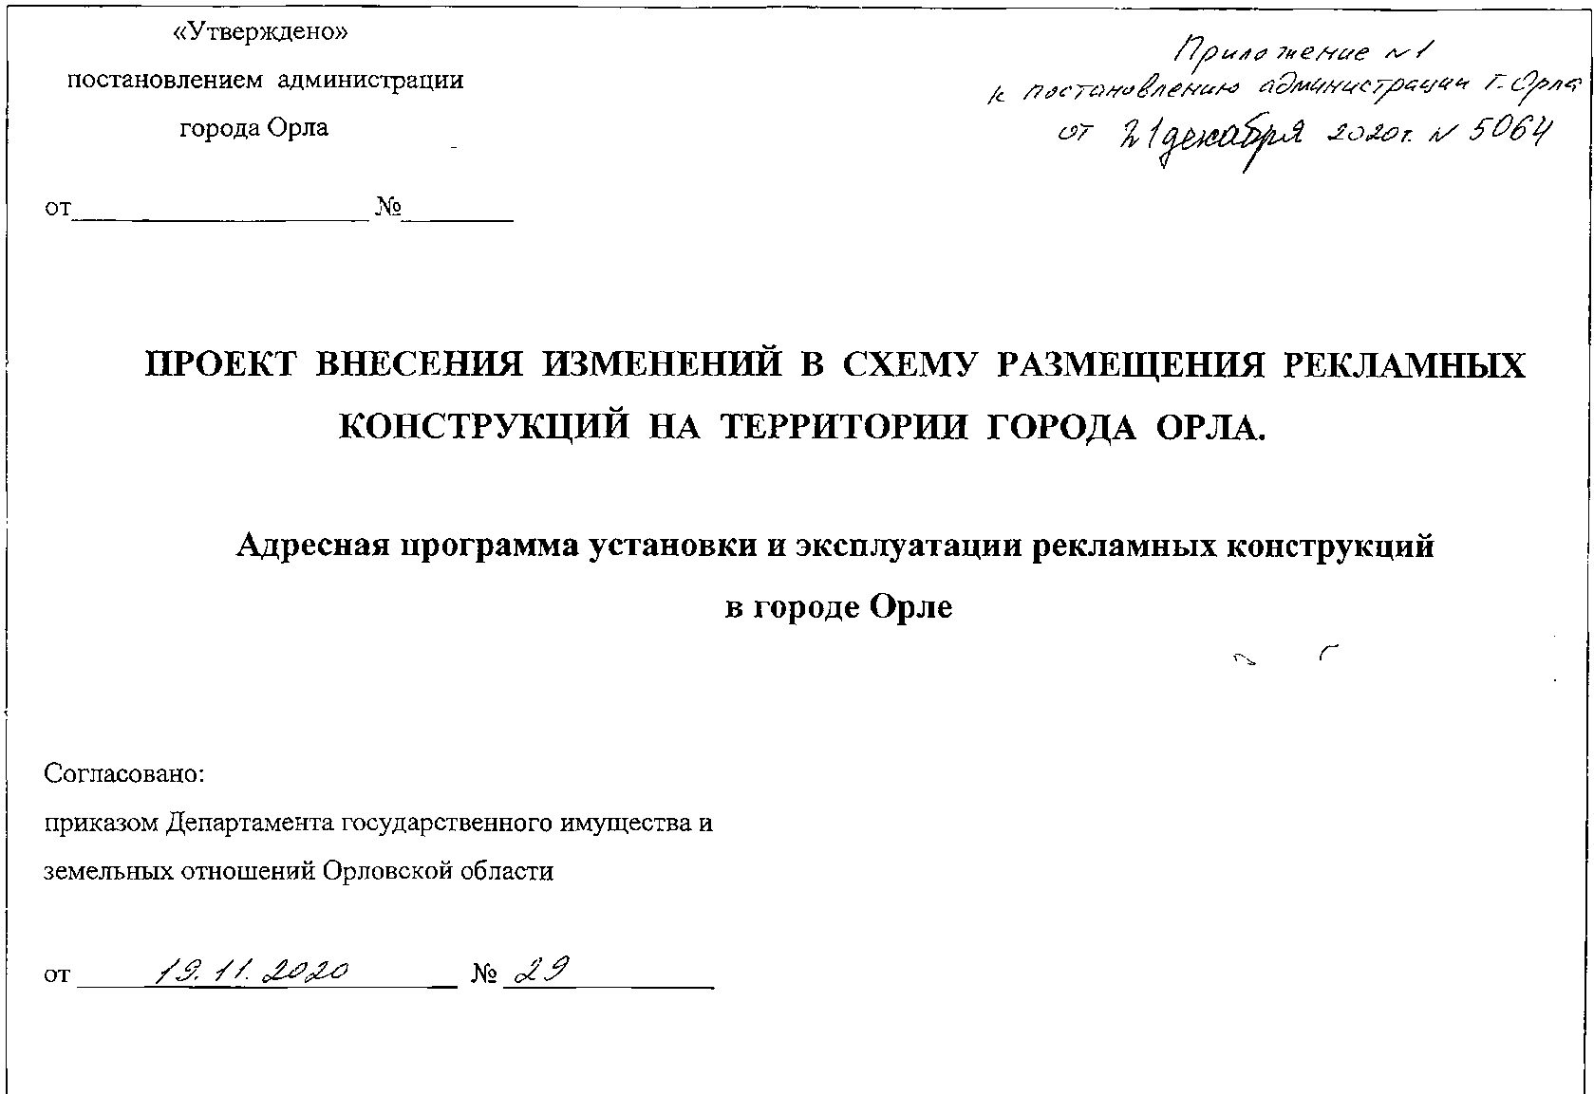  № | Адрес установки и эксплуатации РК | № РК по карте* | № листа схемы М 1:500 | № листа схемы М 1:2000 | Вид и Тип РК | Размер РК, м | Коли-чество сторон РК | Общая площадь информа-ционного поля РК, кв.м. | Собственник или законный владелец имущества, к которому присоединя-ется РК | Кадастровый номер земельного участка, на котором размещается РК | Примечание
1 | Кромское шоссе, в районе дома № 4 (1-я конструкция) | 3об | 168 | 63 | рекламно-информационная стела с 6-ю рекламными полями (размер одного информационного поля 2,5х9,9) | 31,6х10,0 | 3 | 445,5 | Госсобствен-ность не разграничена | 57:25:0021317
2 | Кромское шоссе, в районе дома № 4 (2-я конструкция) | 4об | 169 | 64 | рекламно-информационная стела с 6-ю рекламными полями (размер одного информационного поля 2,5х9,9) | 31,6х10,0 | 3 | 445,5 | Муниципальное образование «Город Орёл» | 57:25:0000000:4824

Условные обозначения на схеме размещения рекламных конструкций, М 1:500:

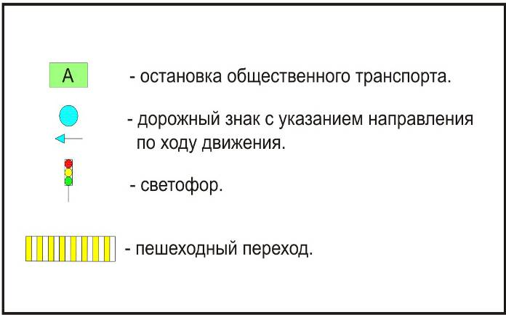

Условные обозначения рекламных конструкций на схемах размещения:
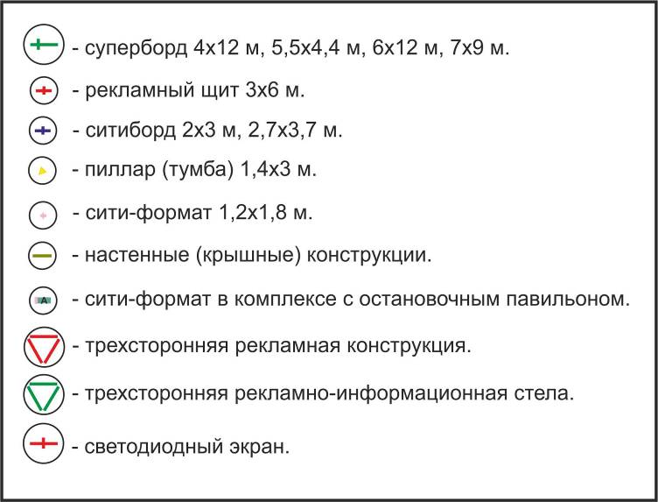

Примечание:
РК — рекламная конструкция.
* Цифровое обозначение отражает порядковый номер рекламной конструкции, буквенное обозначение - формат рекламной конструкции, где:
- «об» - очень большой формат (площадь рекламного поля более 18 м.кв.: суперборды)
- «б» - большой формат (площадь информационного поля более 6 м.кв.: рекламные щиты, размером 2,7x3,7м, 3x6м),
- «с» - средний формат (площадь информационного поля более 4,2 м.кв., но не более 6 м.кв.: ситиборд размером 2x3м.),
- «м» - малый формат (площадь информационного поля 4,2 м.кв, и менее: пиллар(тумба), размером 1,4x3м, сити- формат, размером 1,2x1,8м, флагшток).
- «ост» - малый формат (площадь информационного поля 4,2 м.кв, и менее: сити-формат в комплексе с остановочным павильоном, размером 1,2x1,8м)
** Внешний вид рекламных конструкций, расположенных в заповедной зоне города Орла подлежит предварительному согласованию с управлением градостроительства администрации города Орла и Управлением культуры и архивного дела Орловской области до начала проведения аукциона.
